# Éttermi kalkulátor

## Bevezetés

Barátaiddal egy étteremben ebédeltél (vagy söröztél). A számlát, a borravalóval együtt, egyenlő részben fizetitek.

Ebben a leckében egy olyan programot készítünk, amely egy ilyen esetben kiszámolja, mennyit kell fizetni fejenként:

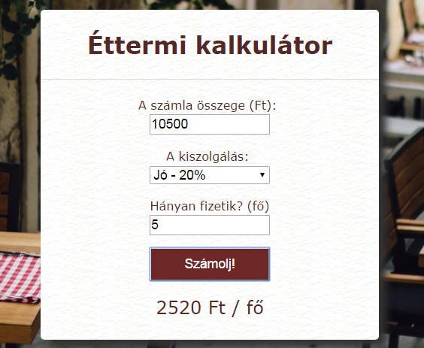

Be kell írni a számla összegét, kiválasztani a kiszolgálás minőségét (ettől függ a borravaló), és megadni, hány részre oszlik az összeg. A Számolj gomb megnyomásakor az oldal kiírja, hogy fejenként mennyit kell fizetni.

## Előkészületek

1. Nyisd meg az *etterem* mappát a Visual Studio Code-ban!
2. Nézd meg a kapott képeket!
3. Készítsd el a következő új fájlokat a mappában*: index.html, stilus.css, szamol.js*

## Tartalom

Gondold végig, milyen HTML elemek vannak az oldalon!

1. Készítsd el az oldal fő elemeit! Az oldal címe Éttermi kalkulátor legyen!
2. Két stílusfájl legyen hozzákapcsolva (ebben a sorrendben): a *normalize.css* és a *stilus.css*!
3. Csatold a *szamol.js* fájlt is a HTML oldalhoz!
4. Az oldal tartalma egy form elemben legyen, amely egy elsőszintű címsorral kezdődik: Éttermi kalkulátor!
5. Ezután következnek az űrlap további elemei a minta alapján. Minden elem külön bekezdésben van, és az utolsó kettő kivételével saját címkéje van.
6. Az első elem egy szöveges beviteli mező, szamla azonosítóval.
7. A második elem egy lista, kiszolgalas azonosítóval, és a következő lehetőségekkel: Kitúnő – 25%, Jó – 20%, OK – 15%, Rossz -10%, Szörnyű – 5%. Induláskor a Jó elem legyen kiválasztva!
8. A Hányan fizetik címkéjű elem legyen szám típusú, alapértelmezett és legkisebb értéke legyen 1, azonosítója pedig fo!
9. A gomb azonosítója legyen gomb, felirata pedig Számolj!
10. Annak a bekezdésnek, amelybe az eredményt kell kiíratni, fizetendo legyen az azonosítója! Induláskor „0 Ft / fő” legyen a szövege!
11. Próbáld ki az oldalt a böngészőben!

## Formázás

Gondold végig, milyen formázási beállításokra van szükség az egyes elemeknél!

A következő formázásokat a *stilus.css* fájlban végezd el, majd próbáld ki őket különböző ablakszélességekkel!

1. Nullázd az oldal margóit, és állítsd magasságát a viewport magasságára! Háttér- és betűszíne is #532827 legyen! A szöveg az alapértelmezett méretű Verdana vagy talpatlan betűkkel jelenjen meg! A sorköz 1.6-szeres legyen!
2. Az űrlap szélessége 450 képpont legyen, vízszintesen és függőlegesen is az oldal közepére legyen igazítva! Hátterében a papir.jpg kép ismétlődjön! A benne lévő szöveg legyen középre igazítva!
3. A címsor alatt, tőle 20 képpont távolságra legyen egy egypontos, folytonos, szürke (#ddd) vonal!
4. A beviteli elemeken és a gombon 1,1-szeres legyen a betűméret, szélességük pedig a belső margókkal és a szegélyekkel együtt 160 képpont legyen!
5. A gombon alul és felül 10 képpontos belső margó legyen, a két oldalon pedig nulla! Betűszíne fehér, háttérszíne pedig #6c2726 legyen!
6. Amikor a gomb fölé visszük az egérmutatót, háttérszíne változzon #532827-re!
7. A fizetendő összeg másfélszeres betűmérettel, felső margó nélkül jelenjen meg!

500 képpontos viewport szélességtől felfelé a következők változzanak meg:

1. Az oldal hátterében jelenjen meg az *etterem.jpg* kép, mindkét irányban középre igazítva, ismétlés nélkül! A háttérkép méretét úgy állítsd be, hogy a teljes hátteret kitöltse!
2. Az űrlap vessen szürke (#333 színű) árnyékot jobbra és lefelé 10-10 képpontnyira, 15 képpontos elmosással, és az űrlap sarkai legyenek 5 pontos sugárral lekerekítve!

## A script elkészítése

Gondold végig, hogy mit kell csinálnia az oldalnak, amikor rákattintanak a gombra!

A scriptet a *szamol.js* fájlba készítsd el!

1. Először készíts egy szamol() nevű függvényt paraméterek nélkül!
2. A függvényben először olvastasd be az űrlapon megadott értékeket, és alakítsd őket számmá! A listából beolvasott százalékot oszd el százzal!
3. Ha a beolvasott összeg vagy a fő értéke nulla, vagy annál kisebb, küldj egy „Hibás adatok!” üzenetet, és lépj ki a függvényből!
4. Számoltasd ki a fejenként fizetendő összeget, kerekítsd egészekre, majd írasd ki a fizetendo azonosítójú bekezdésbe! Az alkalmazandó képlet:  
   fizetendő = összeg * (1+ százalék) / hány fő
5. Rendeld hozzá a gombra kattintáshoz a szamol() függvény futtatását!
6. Próbáld ki az oldal működését!

## Önálló feladat

Töltsd fel egy online tárolóhelyre ezt a feladatsort és az órán készített fájlokat! Otthon is nézd át őket!